SUPLEMENTOS
SUPLEMENTO 1. Modelo de sessão de treino realizada.
- Exercício 01  - 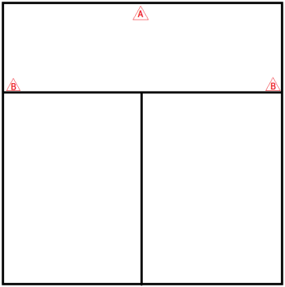 | - Defesa duas paredes + deslocamento até o cone correspondente (10 minutos)  - Fundo e lateral: deslocar-se até o cone A  - Lateral e fundo: deslocar-se até o cone B (do lado que estiver treinando)  *Treinador na diagonal
- Exercício 02  - 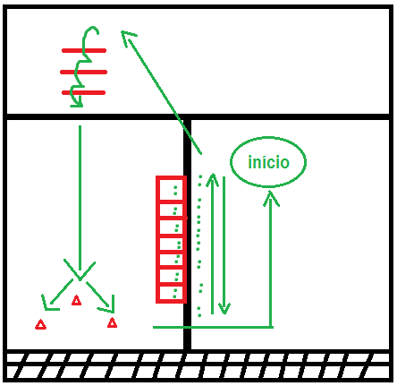 | - Escadinha ida e volta + 3 saltos + voleio direita + voleio esquerda (10 minutos) *Treinador na paralela
- Exercício 03  - 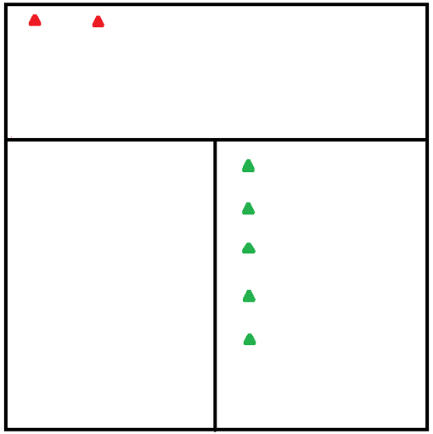 | - Tempo de reação + lob + voleio + zigue-zague (10 minutos)  - Jogador se posiciona de frente para a parede do fundo entre os cones vermelhos. O treinador dará o sinal sonoro e lançará a bola. O jogador deverá virar-se e realizar um lob, deslocar-se até a rede, volear a bola que o treinador lançará e fazer o zigue-zague nos cones verdes, retornando à posição inicial entre os cones vermelhos. *Treinador na paralela
- Exercício 04  - 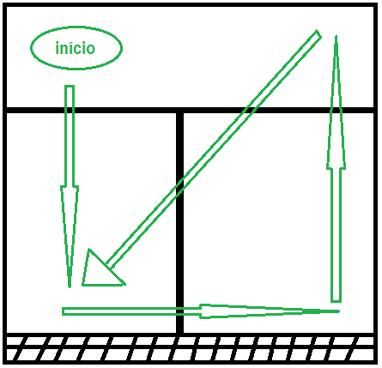 | - Saída de parede (alternar direita e esquerda) + corrida para a rede + deslocamento lateral para a esquerda + deslocamento de costas para o fundo de quadra + tiro em diagonal para a rede na direita (5 minutos) *Treinador na paralela
Exercício 05  O jogador se posiciona na rede. Primeiro lançamento: smash de contenção. Segundo lançamento: smash de definição. Terceiro lançamento: jogador deixa passar a bola e realiza a saída de parede, continuando um ponto na diagonal | - Smash de contenção + smash de definição + saída de parede e continuação do ponto (10 minutos)  *Treinador na diagonal

